

**Caio Gabriel da Silva Pimenta Cardeliquio**

**Gabriel Gustavo Permegiani Godoy**

**Henrique Criado Roldan**

**Julio Cesar Barbosa Ribeiro**

**Olivio Marques Brito Neto**

**ESTAGIOTECH**

**Projeto Integrador**

Disciplinas Envolvidas: Engenharia de Software, Tópicos Avançado de Banco de Dados Relacional e não Relacional, Técnicas Avançadas de Programação, Técnicas Avançadas de Programação Web e Mobile, Gestão Ágil de Projetos de Software.

Jales

2023

SUMÁRIO

1 INTRODUÇÃO 3

2 LEVANTAMENTO DE REQUISITOS DE SOFTWARE 4

2.1 Descrição dos objetivos do sistema 4

2.2 Descrição do sistema atual 4

2.3 Descrição dos principais problemas 4

2.4 Descrição dos requisitos funcionais 4

2.5 Descrição dos requisitos não funcionais 4

3 VISÃO DE CASO DE USO – UML 5

3.1 Diagrama de Classes 5

3.2 Dicionário de classes 5

3.3 Definição dos Atores 5

3.4 Lista de Casos de Uso 5

3.4. Diagrama de Casos de Uso 5

3.5. Diagrama de Casos de uso individuais 6

3.6. Diagrama de Sequência 7

3.7. Diagrama de Comunicação 7

3.8. Diagrama de Atividade 7

4 DEFINIÇÃO DA INTERFACE COM O USUÁRIO (UX) (3º semstre) 8

4.1 Descrição de cenário 8

4.2 Descrição de personas 8

4.3 Esboços de tela (wireframes) 8

4.4 Protótipos de tela 8

5 BANCO DE DADOS 9

5.1 Modelo Entidade Relacionamento 9

5.2 Script das tabelas 9

6 ARQUITETURA DE SOFTWARE 10

6.1 Arquitetura de desenvolvimento 10

6.2 Telas do sistema 10

7 CONCLUSÃO 11

8 REFERÊNCIAS 12

# INTRODUÇÃO

Este Projeto Integrador tem como objetivo facilitar a parte burocrática de um processo de contratação através de um sistema informatizado, de fácil manuseio e de interface limpa. Para o desenvolvimento deste projeto as ferramentas utilizadas serão semelhantes ou iguais as que o grupo utiliza na graduação, para melhor entendimento dos integrantes e contando com o auxílio dos docentes da instituição, caso ocorra o uso inadequado da plataforma ou quem sabe alguma dúvida em relação com alguma ferramenta.

No cenário de desenvolvimento deste software a automação dos processos se faz necessária, pois as etapas atuais estão relativamente ultrapassadas e lentas de certa forma. Isso acaba atrasando a inserção dos estudantes no mercado de trabalho e de certa forma, desmotivando os mesmos de continuar na instituição, por não verem oportunidades para o seu ingresso no mercado de trabalho.

O sistema tem como principal função a homologação de documentos, além do objetivo de facilitar e agilizar o processo de contratação. Neste sistema será encontrado tudo o que diz respeito ao termo compromisso de estágio entre aluno e instituição concedente, todos os documentos. Estes documentos são por exemplo os documentos pessoas do contratado, o contrato entre as partes com todos os detalhes incluindo: Horas semanais, remuneração, supervisor responsável, responsável legal. Outros documentos também estarão presentes como por exemplo os relatórios parciais e finais feitos pelo próprio estagiário, neste documento será descrito tudo o que ele fez enquanto desenvolvia as suas atividades, ele será divido em duas partes, primeira parte com entrega na metade do contrato e a outra metade no final do contrato.

# LEVANTAMENTO DE REQUISITOS DE SOFTWARE

## Descrição dos objetivos do sistema

Este projeto tem como objetivo desburocratizar o processo de contratação dos alunos da Fatec, auxiliando não somente eles como também os profissionais da instituição. Proporcionando uma ferramenta de fácil acesso e entendimento da comunidade, pode-se facilitar este processo, principalmente com a relação empresa e instituição

## Descrição do sistema atual

O sistema atualmente não é informatizado, porém existe um processo: Para recrutar alunos é por recomendação do professor ou por grupo através do WhatsApp; Caso o aluno seja um dos escolhidos ele receberá uma ligação afim de ficar por dentro sobre o dia da entrevista, os documentos necessários; Se este for contratado receberá outra ligação recebendo as informações contratuais.

Percebemos que em relação a organização dos processos a instituição tem um norte muito bem definido, pois já se tem as pessoas responsáveis, o que falta mesmo é algo mais automatizado, retirando processos antigos e inovando os mesmos.

## Descrição dos principais problemas

Com base nos problemas relatado por funcionários da própria instituição, as maiores dificuldades relatadas é a falta de organização das contratações e falta de acompanhamento durante as etapas de contratação, para um melhor feedback sobre como está a contratação.

## Descrição dos requisitos funcionais

O sistema deve fornecer ao estagiário as etapas de contratação e toda a parte burocrática: seus documentos, relatórios e tarefas.

Já para os administradores, o software fornecerá todas as informações possíveis dentro do sistema.

Para os supervisores de estágio e concedentes do estágio aparecerão as informações de acordo com os estagiários que estes serão responsáveis, porém com autorização de editar e validar se uma tarefa foi realmente concluída.

Além dessas funções o sistema irá: cadastrar, editar, excluir, alterar e cadastra dados, estas funcionalidades vão funcionar nas seguintes classes do sistema: Supervisor Estágio, Estagiário, Instituição Ensino, Concedente Estágio e Administrador.

## Descrição dos requisitos não funcionais

Os requisitos não funcionais presentes no sistema serão: segurança, desempenho, autenticação e autorização, usabilidade, interface agradável, desempenho de banco de dados e backup realizado quinzenalmente.

# VISÃO DE CASO DE USO – UML

## 3.1 Diagrama de Classes

*Fazer um texto explicativo sobre o diagrama e inserir abaixo. As imagens devem conter o nome da figura e abaixo a fonte*

*Colocar em outra cor as classes que foram implementadas nas aulas de programação*

## 3.2 Dicionário de classes

Descrever cada uma das classes do diagrama e seus atributos. Exemplo:

Administrador: tem como objetivo controlar o fluxo de acesso de cliente e produtor e medir o nível de satisfação do cliente/produtor.

**Quadro 1** – Descrição Classe Administrador

|  |  |  |
| --- | --- | --- |
| Atributo | Tipo | Descrição |
| idAdministrador | Integer | Código que irá identificar o administrador. |

Fonte: Elaborado pelos autores

## 3.3 Definição dos Atores

*Inserir a figura dos atores e abaixo fazer uma descrição sobre o ator (es).*

## 3.4 Lista de Casos de Uso

*(Descrever sobre a Lista de Casos de Uso)*

Quadro 1 – Lista de Casos de Uso

| **Nº** | **Descrição do Caso de Uso** | **Entrada** | **Caso de Uso** | **Resposta** |
| --- | --- | --- | --- | --- |
| 01 | Funcionário Cadastra Livro | dados livro | Cadastrar Livro | Msg01 |
| 02 | Funcionário Cadastra Autor | dados autor | Cadastrar Autor | Msg02 |

## 3.4. Diagrama de Casos de Uso

*Fazer um texto explicativo sobre o diagrama e inserir-lo abaixo. As imagens deve conter o nome da figura e abaixo a fonte.*

**Figura 01** — Diagrama de Contexto – Visão do Paciente.



Fonte: Silva, 2016.

## 3.5. Diagrama de Casos de uso individuais

*(2 principais: cadastro, consulta, relatório, agendamento, controle, etc..)*

*Inserir o diagrama e abaixo colocar a documentação do mesmo.*

3.5.1 – Caso de uso: Cadastrar Atendimento

**Figura 02** — Diagrama de Contexto – Visão do Paciente

**

Fonte: Silva, 2016.

**Fluxo Normal**

1-AtorAdm solicita exclusão do registro da pessoa

2-Sistema envia mensagem 06: "Deseja excluir o registro?"

3-AtorAdm confirma exclusão do registro

4-Sistema exclui registro

5-Sistema envia msg07: "Registro excluído com sucesso!"

6-Sistema atualiza banco de dados e retorna ao Caso de Uso "Alterar Pessoa"

**Fluxo Exceção**

2-Sistema envia mensagem 06: "Deseja excluir o registro?"

2.1-AtorAdm não confirma exclusão do registro

2.2-Sistema cancela ação

2.3-Sistema retorna ao caso de Uso "Alterar Pessoa"

Fluxo Alternativo

4-Sistema exclui registro

4.1-Sistema identifica erros de conexão com banco de dados ao excluir registro

4.2-Sistema envia msg07:"Erro s de conexão de BD"

4.3-Sistema retorna ao item 1

## 3.6. Diagrama de Sequência

*(2 principais: cadastro, consulta, relatório, agendamento, controle, etc..)*

*Inserir o diagrama e abaixo colocar a documentação do mesmo.*

## 3.7. Diagrama de Comunicação

*(1 diagrama relevante do projeto)*

## 3.8. Diagrama de Atividade

*(1 diagrama de uma ação específica do sistema)*

# DEFINIÇÃO DA INTERFACE COM O USUÁRIO (UX) (3º semstre)

## Descrição de cenário

(citar referências sobre o assunto e descrever pelo menos 2 cenários de uso relevantes para o sistema)

## Descrição de personas

(citar referências sobre o assunto e descrever pelo menos 2 personas relevantes para o sistema)

## Esboços de tela (wireframes)

(fazer o wireframe da tela de login, tela principal e dois exemplos de cadastros relevantes para o sistema e descrever sobre a imagem que foi colocada)

## Protótipos de tela

(fazer o protótipo da tela de login, tela principal e dos dois exemplos de cadastros relevantes para o sistema, preferencialmente em Html e css ou em bootstrap, se não for possível fazer o protótipo em algum aplicativo de edição pertinente)

(descrever sobre as telas demonstradas)

# BANCO DE DADOS

## Modelo Entidade Relacionamento

*(descrever sobre o que se refere o Mapeamento do Objeto Relacional)*

Figura 9 – Mapeamento do Objeto Relacional

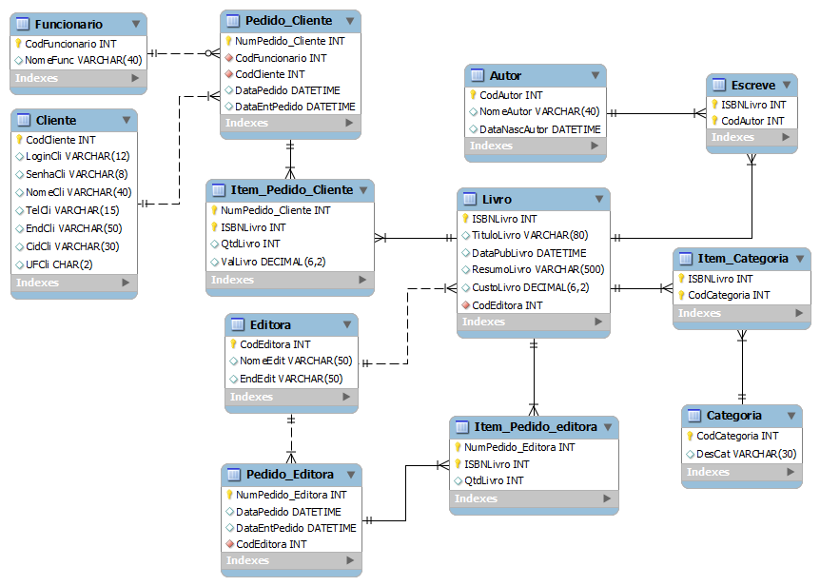

## Script das tabelas

# ARQUITETURA DE SOFTWARE

## 6.1 Arquitetura de desenvolvimento

*Explanar sobre como foi realizado o processo de desenvolvimento, arquitetura de desenvolvimento (Sugestão: fazer um diagrama de Componentes para demonstrar a estrutura do sistema e suas camadas)*

## 6.2 Telas do sistema

*Colocar as telas desenvolvidas (figuras) e explicar sua função e funcionamento*

# CONCLUSÃO

Fazer uma conclusão se é viável o desenvolvimento do software.

# REFERÊNCIAS

*Colocar as referências utilizadas no projeto conforme os modelos abaixo:*

ASFHAL, C. R. **Gestão de segurança do trabalho e de saúde ocupacional**. São Paulo: Reichmann & Autores, 2005.

BEAIRD, J. Princípios do Web Design Maravilhoso. Rio de Janeiro: Altabooks, 2008.

CHIAVENATO, I. **Gestão de pessoas**: o novo papel dos recursos humanos nas organizações. 3. ed. Rio de Janeiro: Elsevier, 2008.

COSTA, H. J. Acidentes do trabalho: teremos nova lei acidentária?. **Jus Navigandi**, Teresina, v. 9, n. 664, 1 maio 2005. Disponível em: <http://jus2.uol.com.br/doutrina/texto.asp?id=6662>. Acesso em: 1 jul. 2010.

DELIBERATO, P. C. P. **Fisioterapia preventiva**: fundamentos e aplicações. São Paulo: Manole, 2002.

DIAS, E. C.; MELO, E. M. de. Políticas públicas em saúde e segurança no trabalho. In: MENDES, R. (Org.). **Patologia do trabalho**. 2. ed. atual. e ampl. São Paulo: Atheneu, 2007. v. 2. p. 1683-1720.

GUEDES, Gilleanes T. A. **UML Uma Abordagem prática**, 3 ed. São Paulo: Novatec, 2008.

GUEDES, Gilleanes T. A. **UML 2 Uma Abordagem prática**, São Paulo: Novatec, 2009.

WATRALL, E; SIARTO, J. Use A Cabeça! **Web Design.** Alta Books, 2009.